Körper & Komplikationen
Twitter
Facebook
Linkedin


Das Nervensystem besteht aus einem zentralen, einem peripheren und einem vegetativen Teil.

Das zentrale Nervensystem besteht aus Gehirn und Rückenmark.

Das Nervensystem dient der Erfassung, Verarbeitung, Speicherung und Aussendung von Informationen.
Zusammen mit den Hormonsystemen steuert es die Leistungen aller Organsysteme und passt sich dabei den Anforderungen der Aussenwelt an.

Das Rückenmark, als Teil des zentralen Nervensystems, ist ein entscheidender Teil für die Übertragung der sensiblen Informationen zum Gehirn und für die anschließende Steuerung der motorischen und autonomen Funktionen.

Darüber hinaus stellt das Rückenmark selbst ein Nervenzentrum dar, das vitale Funktionen wie Stehen und Gehen, Blasen-, Darm- und Sexualfunktion sowie auch Atmung, Temperatur- und Kreislaufregulation kontrolliert.

Das Rückenmark liegt als ein 40-45 cm langer, 8-10 mm breiter und 5-7 mm dicker Stab im Wirbelkanal. Es geht ohne klare Grenzen aus der Medulla oblongata (verlängertes Mark = der am weitesten unten und hinten liegende Teil des Gehirnes) hervor und endet in Höhe des ersten bis zweiten Lendenwirbelkörpers kegelförmig als Conus medullaris.
Der Wirbelkanal bietet dem empfindlichen Rückenmark einen guten Schutz vor mechanischer Beschädigung. Der Wirbelkanal liegt dabei meist direkt in der Bewegungsachse, sodass das Rückenmark auch durch extreme Verformungen der Wirbelsäule (bei Sportarten wie Akrobatik oder Gymnastik) nicht abgeklemmt oder abgedreht wird.

Das Rückenmark ist innerhalb der knöchernen Wirbelsäule nach oben verschoben, sodass das Sakralmark (unterster Teil des Rückenmarks) im Bereich der Brustwirbelsäule liegt und in der Lendenwirbelsäule kein Rückenmark, sondern nur noch die langgezogenen Wurzeln der lumbalen und sakralen Segmente verlaufen.
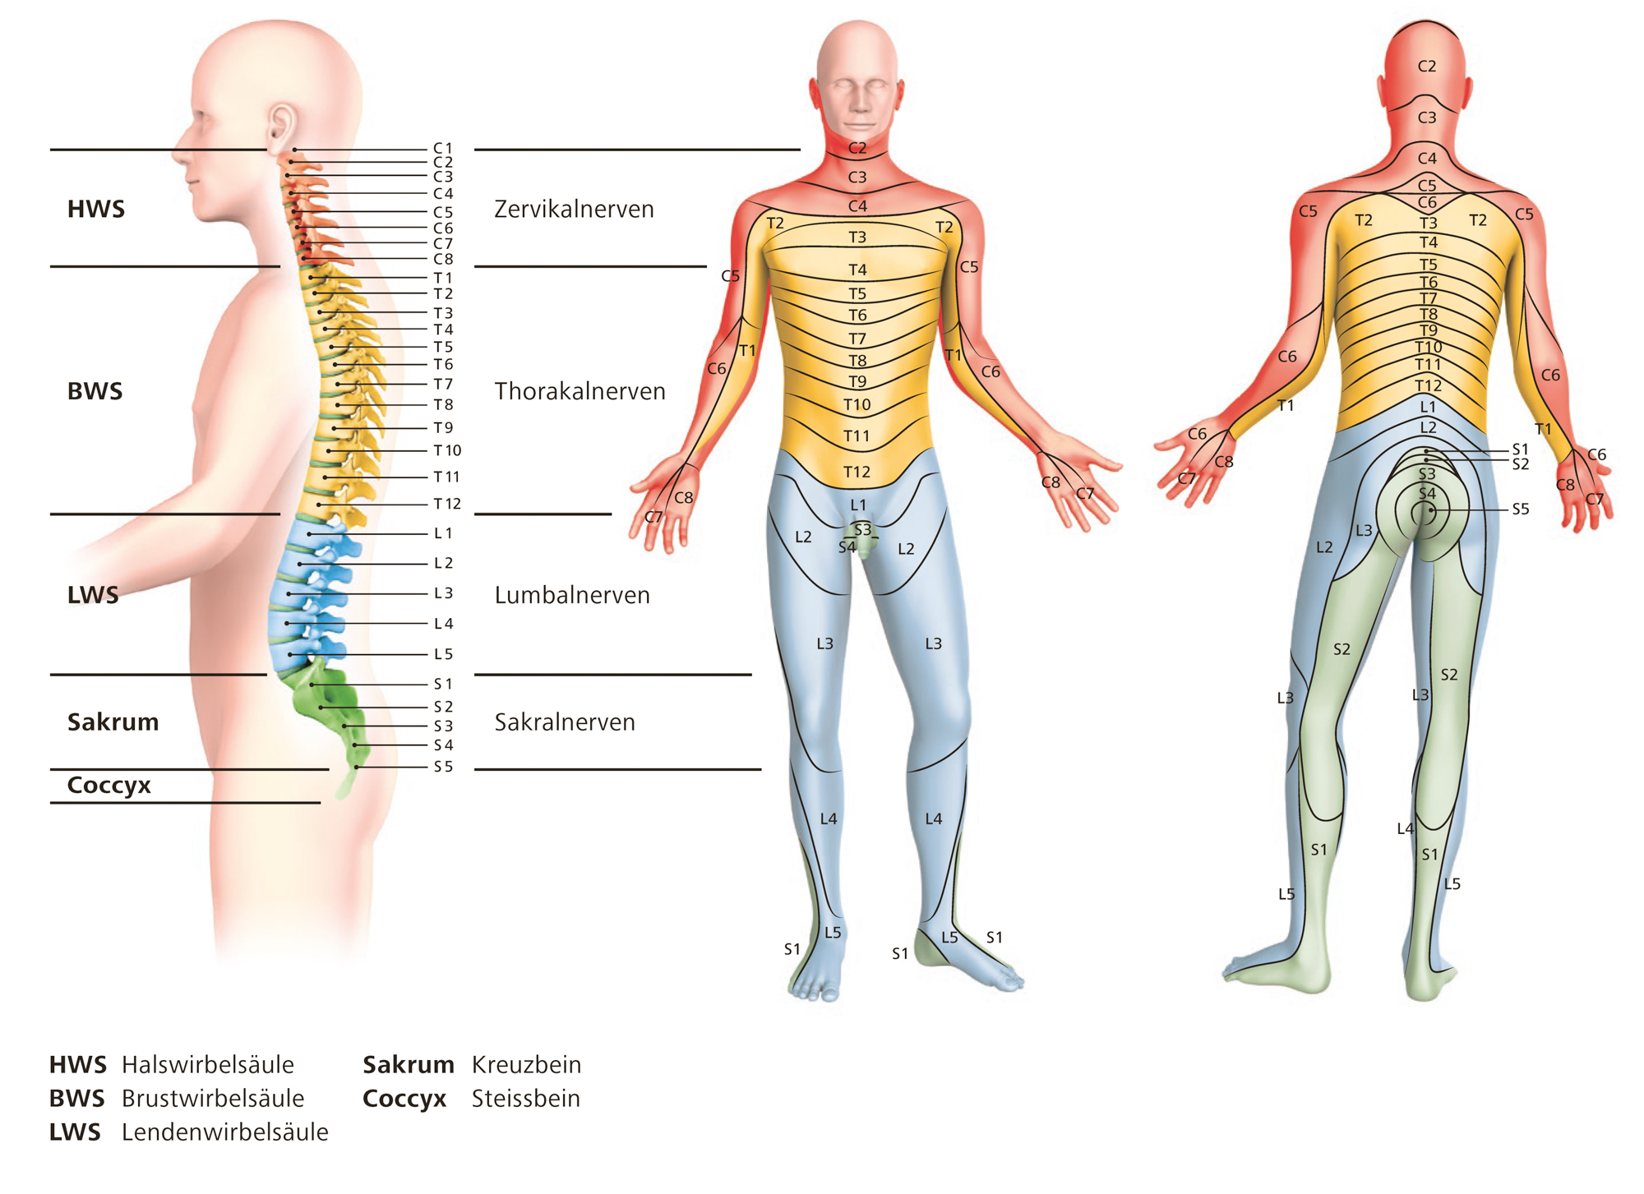

Das Rückenmark kann aufgrund der zugehörigen Spinalnerven, die daraus austreten, in verschiedene Abschnitte gegliedert werden. Dabei kann man jeden dieser Abschnitte noch in Segmente einteilen. Unter einem Segment versteht man einen Rückenmarkabschnitt, aus dem die Fasern für ein Spinalnervenpaar rechts und links austreten. Jedes Rückenmarksegment ist zu einem gewissen Teil selbstständig, jedoch eng mit anderen Teilen des zentralen Nervensystems vernetzt.
Wie das Gehirn ist auch das Rückenmark von einer äusseren, harten und einer inneren, weichen Hirn- bzw. Rückenmarkhaut umgeben. Zwischen den Rückenmarkhäuten fliesst der Liquor (Hirn-Rückenmarkwasser).

Der Aufbau des Rückenmarks

Der Aufbau des Rückenmarks ist gekennzeichnet durch die den Zentralkanal umschließende, schmetterlingsförmige graue Substanz und die sie umgebende weiße Substanz.
Die graue Substanz enthält vorwiegend Nervenzellen, die weiße Substanz die auf- und absteigenden Nervenfasern. Die graue Substanz ist der Schaltapparat des Rückenmarks. Innerhalb der grauen Substanz sind zu unterscheiden:

- Die Nerven, die durch das Vorderhorn verlaufen, versorgen die Skelettmuskulatur. Es enthält die für die motorische Funktion zuständigen Nervenzellen.
- Im Hinterhorn erreichen die für die sensiblen Funktionen zuständigen Nervenfasern aus der Peripherie das Rückenmark. Um bewusst wahrnehmen zu können, müssen die sensiblen Impulse / Informationen ins Großhirn geleitet werden. Dort gelangen die Impulse / Informationen als sensible Wahrnehmung in unser Bewusstsein.
- Die weiße Substanz umgibt die zentralgelegene graue Substanz und besteht aus unterschiedlich dicken markhaltigen Nervenfasern. Die weiße Substanz stellt die Leitungsverbindungen innerhalb des Rückenmarks dar.
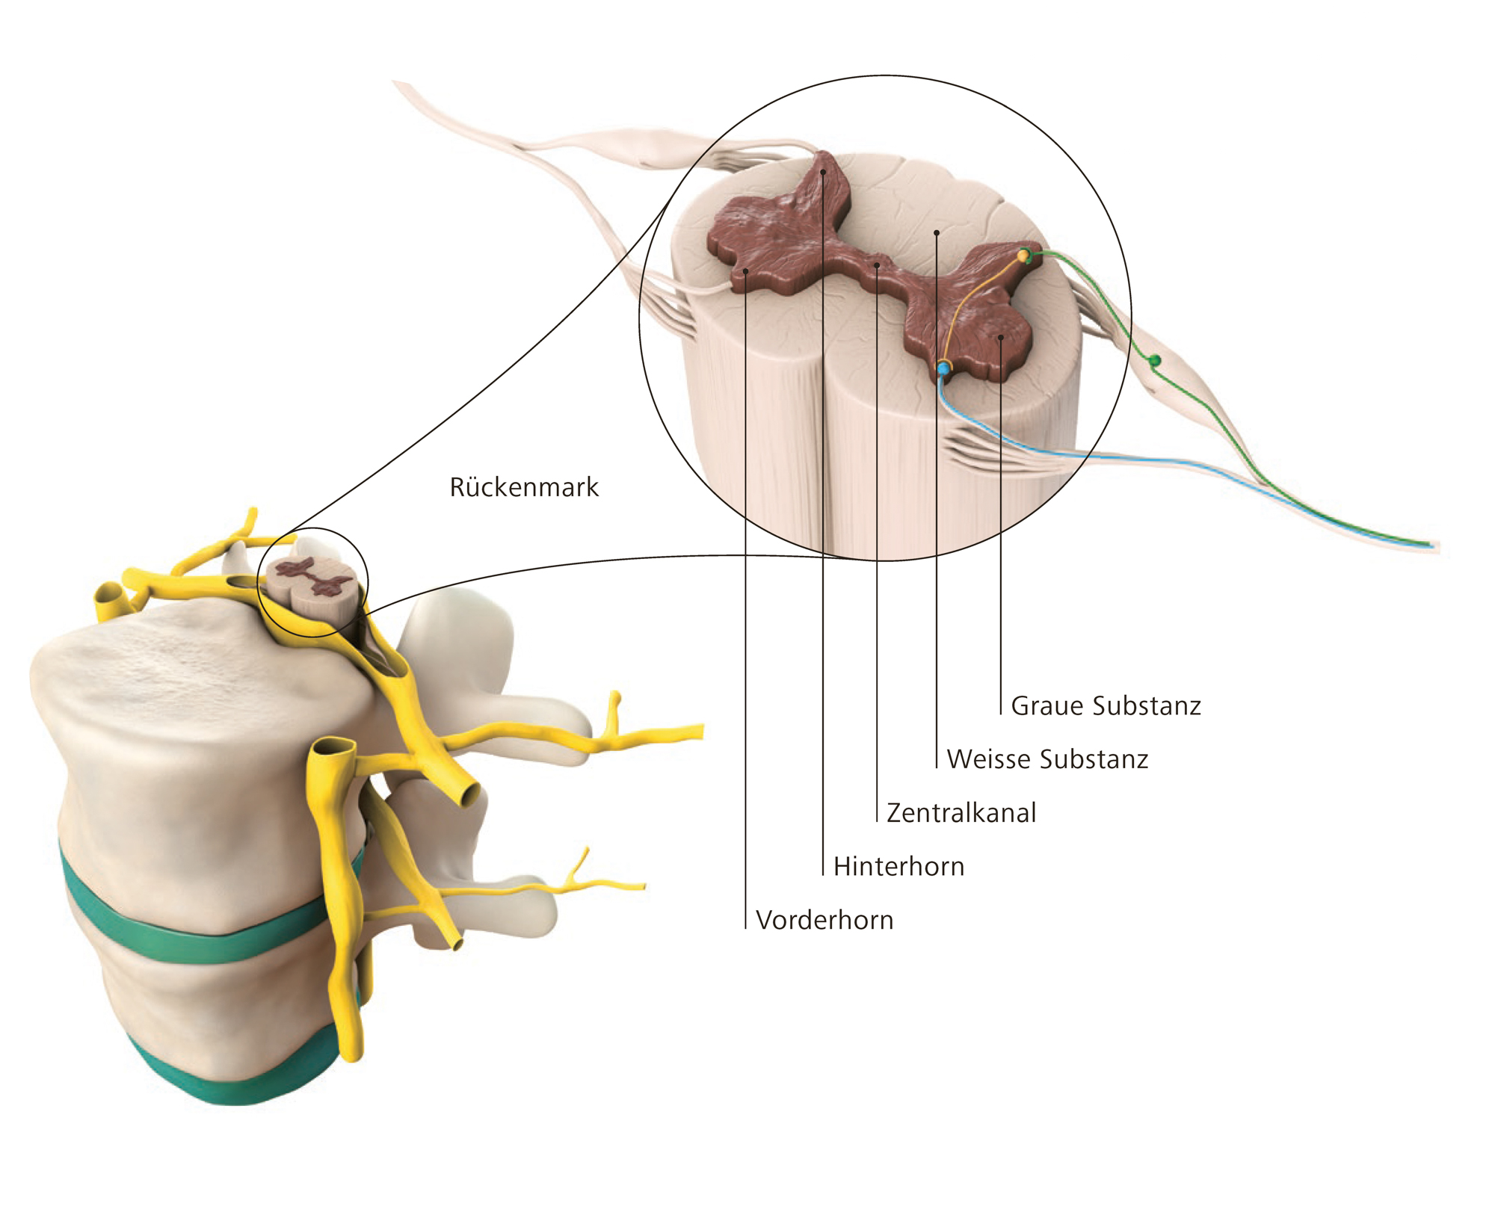

Das autonome Nervensystem

Der Begriff «autonom» bedeutet, dass dieser Teil des Nervensystems nicht unter der willentlichen Kontrolle eines Individuums steht. Das autonome Nervensystem ist verantwortlich für lebenswichtige Funktionen, denn es kontrolliert oder beeinflusst die Atmung, Herz und Kreislauf, die Blasen- und Darmfunktion, den Stoffwechsel, die Körpertemperatur, wichtige Sexualfunktionen, die Nieren und weitere Organe oder Organsysteme.
Man spricht von drei Anteilen: von sympathischem, parasympathischem und enteralem System. Das letztere regelt die Darmmotorik. Der Sympathikus und der Parasympathikus (Nervus vagus und sakraler Anteil S2 – S4) arbeiten beim gesunden Menschen antagonistisch (gegensätzlich), befinden sich jedoch meistens in einem gesunden Gleichgewicht. Beim querschnittgelähmten Menschen ist dieses Gleichgewicht gestört, sodass aus diesem Ungleichgewicht viele, zum Teil lebensbedrohende Probleme entstehen können.

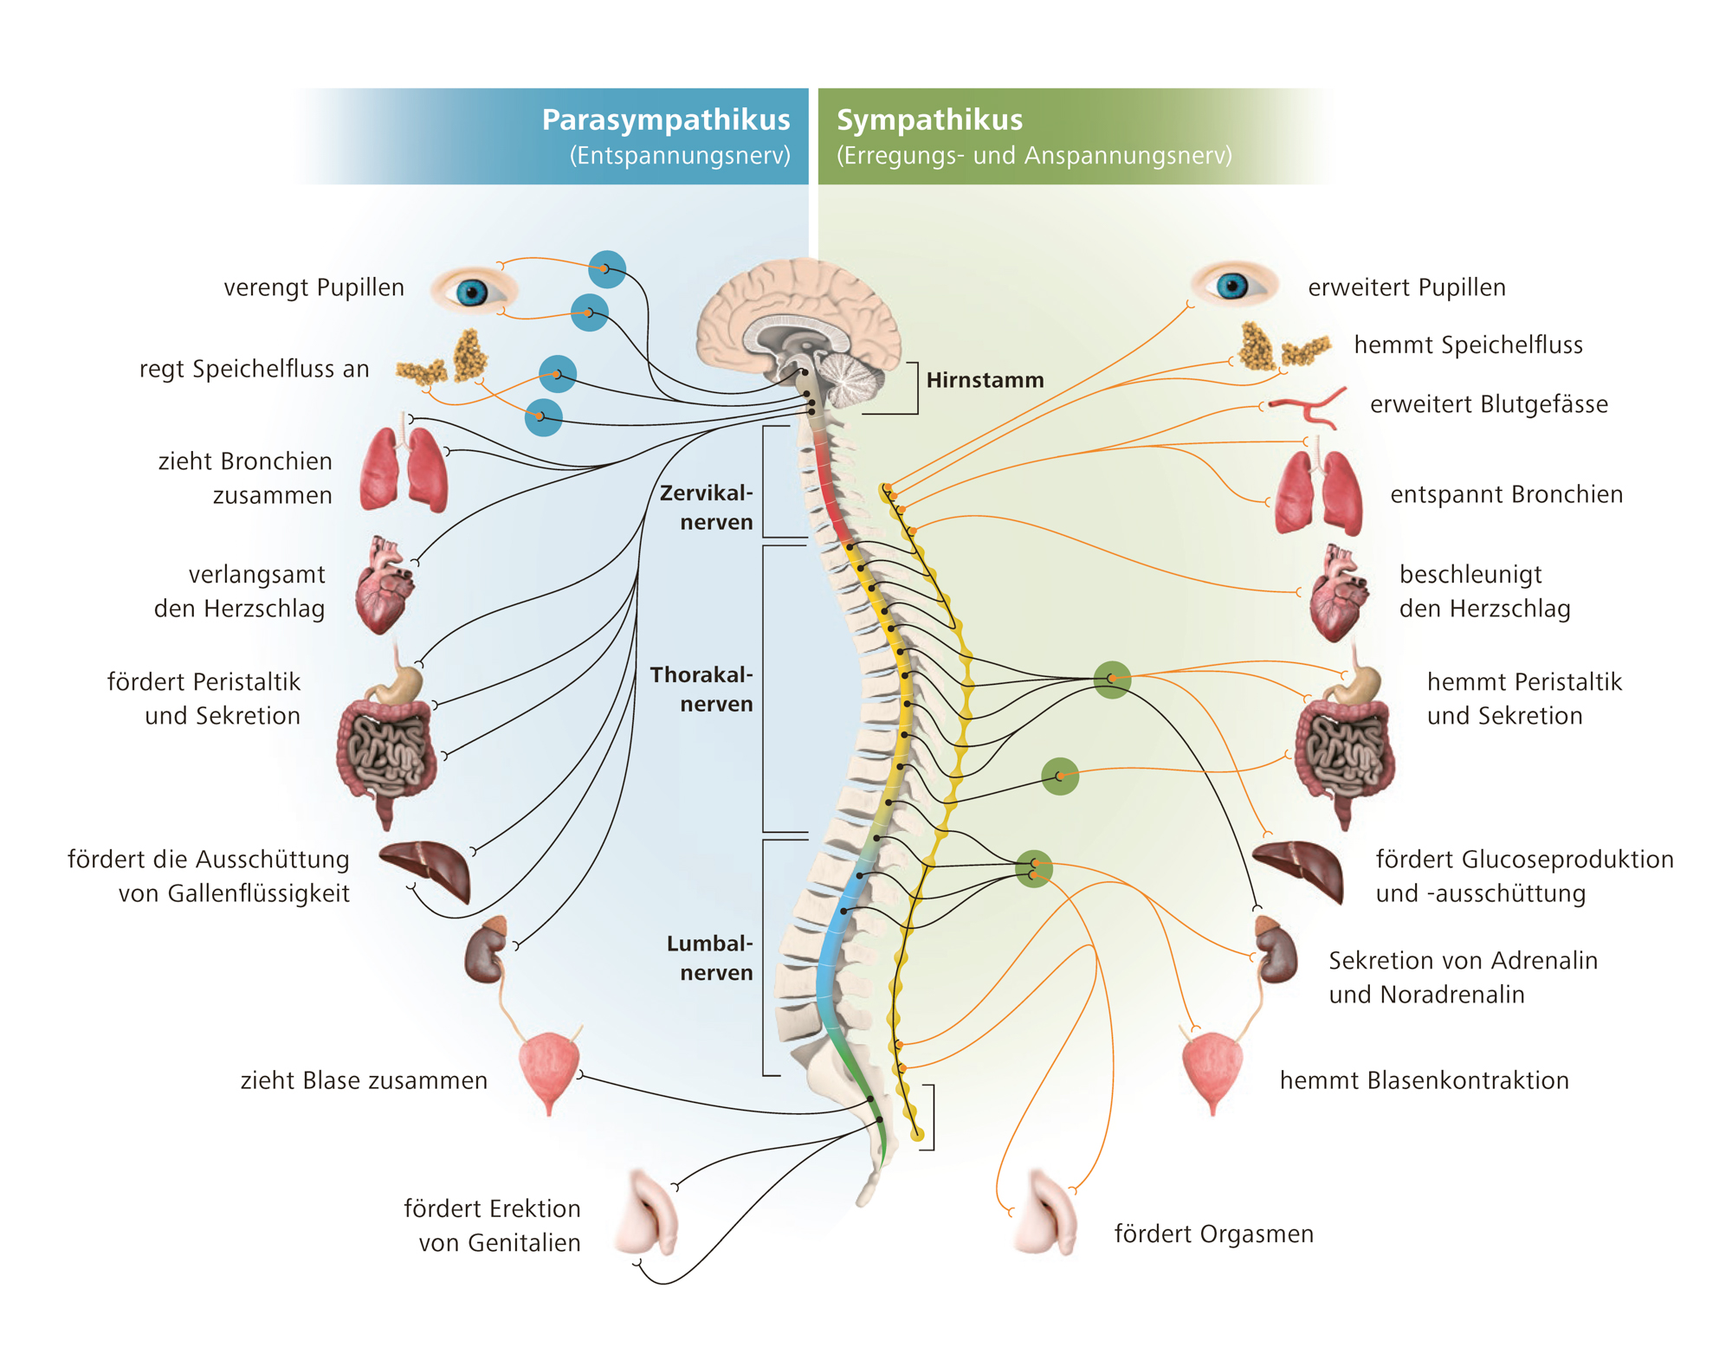

Häufigste Komplikationen bei autonomer Funktionsstörung

- Orthostatische Hypotonie
- Obere und untere gastrointestinale Dysfunktion
- Störung der Atemfunktion
- Blasenentleerungsstörung
- Körpertemperatur-Regulationsstörung
- Sexualfunktionsstörung
- Autonome Dysregulation / Dysreflexie
- Hormonelle Dysregulation
- Darmentleerungsstörung

1 verlängertes Mark = der am weitesten unten und hinten liegende Teil des Gehirnes
2 unterster Teil des Rückenmarks
3 Hirn-Rückenmarkwasser

